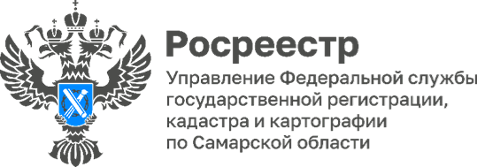
04.04.2024
В Самарской области определены новые объекты в рамках реализации проекта "Земля для туризма"

2 новых объекта туристического интереса определены на территории Самарской области в I квартале 2024 года в рамках проводимых работ по проекту «Земля для туризма»:
- Святой источник Феодоровской иконы Божией Матери (православный комплекс "Святой источник"), расположенный в городе Сызрань, пос. Новокашпирский - один из крупнейших паломнических центров Самарской области;
- Свято-Богородичный Казанский монастырь (село Винновка).
Оперативный штаб не мог оставить без внимания церкви и монастыри, являющиеся местами паломничеств верующих и туристов. Подготовлены предложения по земельным участкам (территориям), расположенным в их непосредственной близости.
Напоминаем, что проект "Земля для туризма" был запущен Росреестром в 2022 году с целью выявления земельных участков и территорий, имеющих потенциал вовлечения в туристическую деятельность.
Подробнее о проекте вы можете узнать по ссылке (https://vk.com/@-210717495-realizaciya-proekta-zemlya-dlya-turizma-v-samarskom-regione).
Материал подготовлен пресс-службой
Управления Росреестра по Самарской области

